PANDORA CELEBRA LA TEMPORADA ZODIACAL CON CHARMS QUE REPRESENTAN QUIÉN ERES
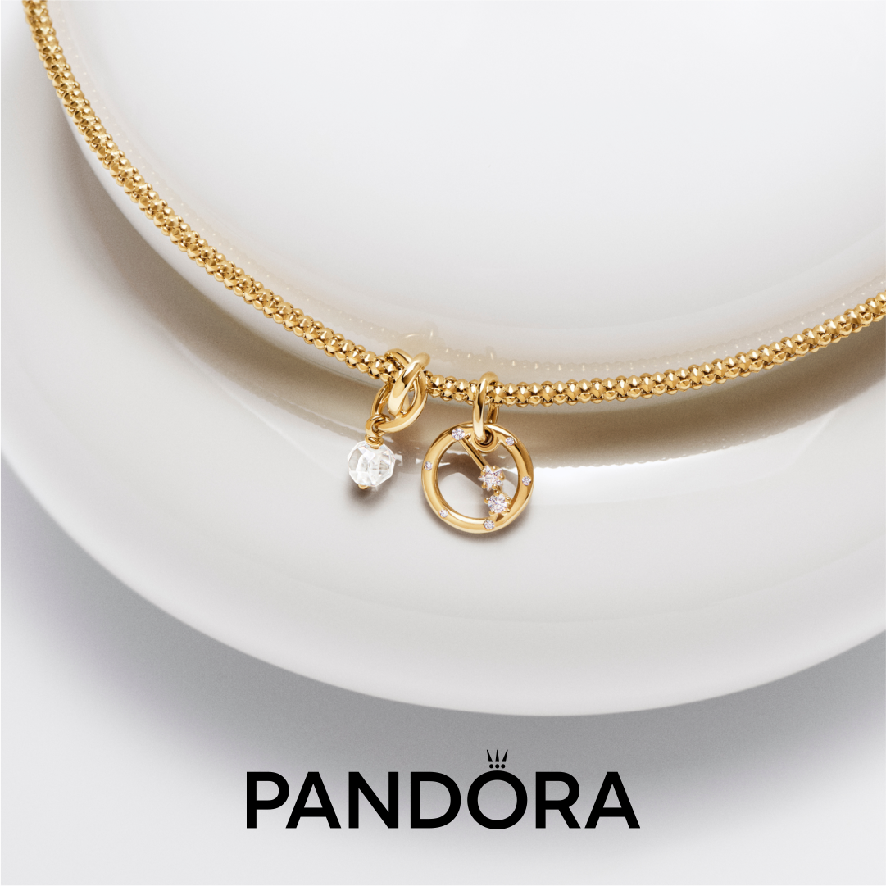
Ciudad de México, 12 de agosto de 2025 - Conecta con tu esencia más auténtica y deja que el universo hable por ti. Este mes, Pandora celebra la temporada zodiacal con una selección especial de charms inspirados en los signos de Cáncer, Leo y Virgo, como parte de su emblemática línea Horoscope & Birthstones. Una colección pensada para expresar quién eres, desde lo más íntimo hasta lo más brillante de tu personalidad.
En un momento del año en el que las energías astrales se sienten más intensas, Pandora propone mirar hacia adentro y encontrar en las joyas un reflejo de aquello que nos define: nuestras emociones, fortalezas y formas de ver el mundo. Cada charm zodiacal ha sido diseñado como un símbolo personal que se lleva con intención —no solo como adorno, sino como una declaración silenciosa de identidad.
Los signos del verano y el inicio del otoño —Cáncer, Leo y Virgo— protagonizan esta entrega. Cada uno representado a través de detalles sutiles, acabados elegantes y materiales que iluminan el significado de su energía:
- Cáncer, el signo del hogar y las emociones profundas, se manifiesta en un charm que honra la sensibilidad, la protección y el vínculo con lo íntimo. Un diseño que evoca la ternura y la intuición que define a quienes nacen bajo esta constelación.

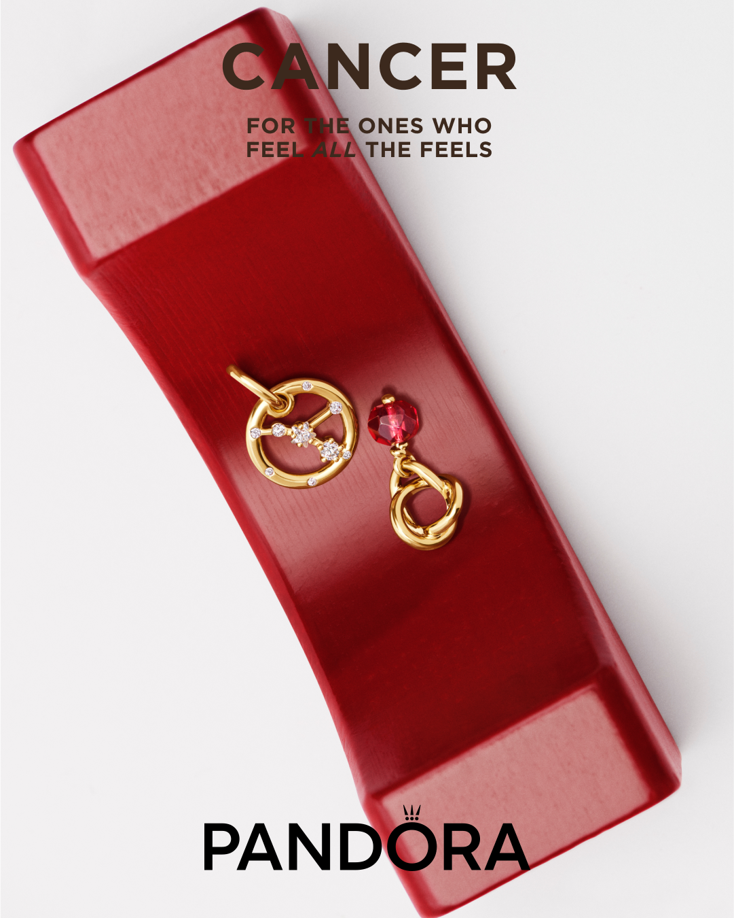
- Leo, guiado por el sol, irradia carisma, fuerza y creatividad. Su charm brilla con detalles que capturan la majestuosidad felina y la calidez de un corazón generoso, listo para liderar con pasión y autenticidad.
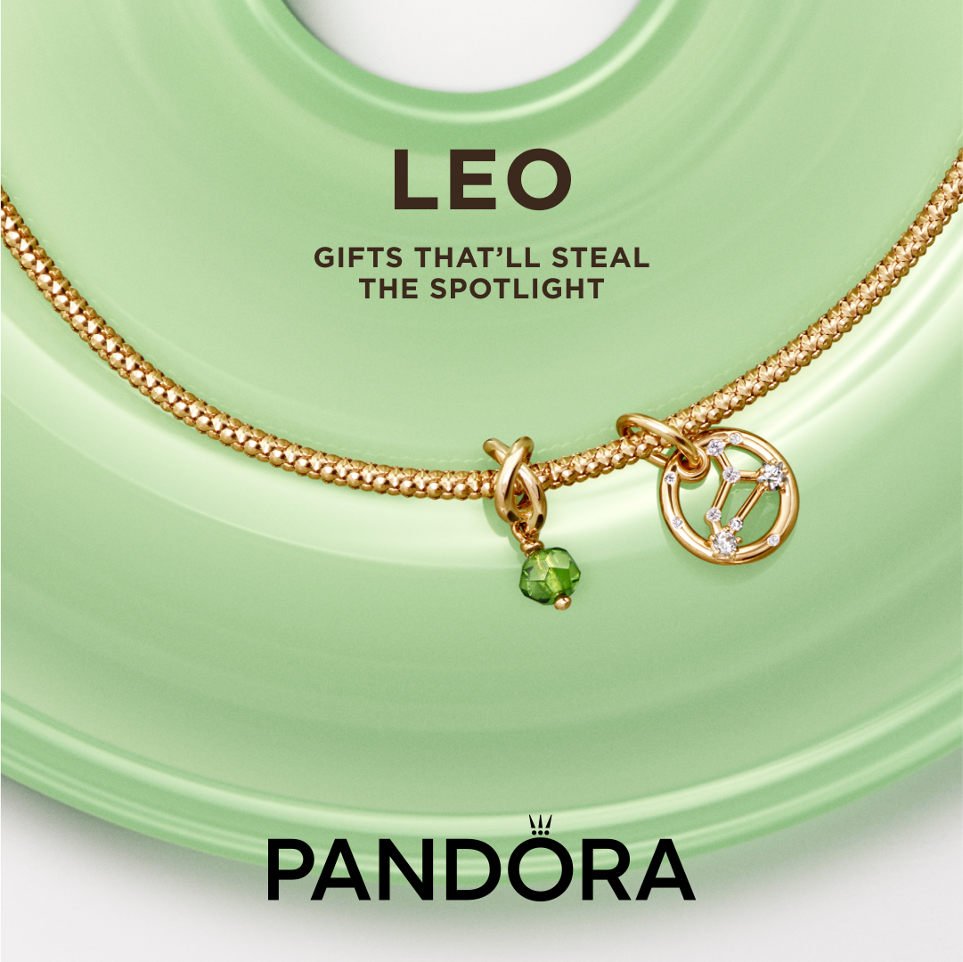

- Virgo, perfeccionista, analítico y conectado con su mundo interior, encuentra en su charm un balance entre lo terrenal y lo espiritual. Una pieza que simboliza claridad, intención y una belleza serena que no busca llamar la atención, pero nunca pasa desapercibida.
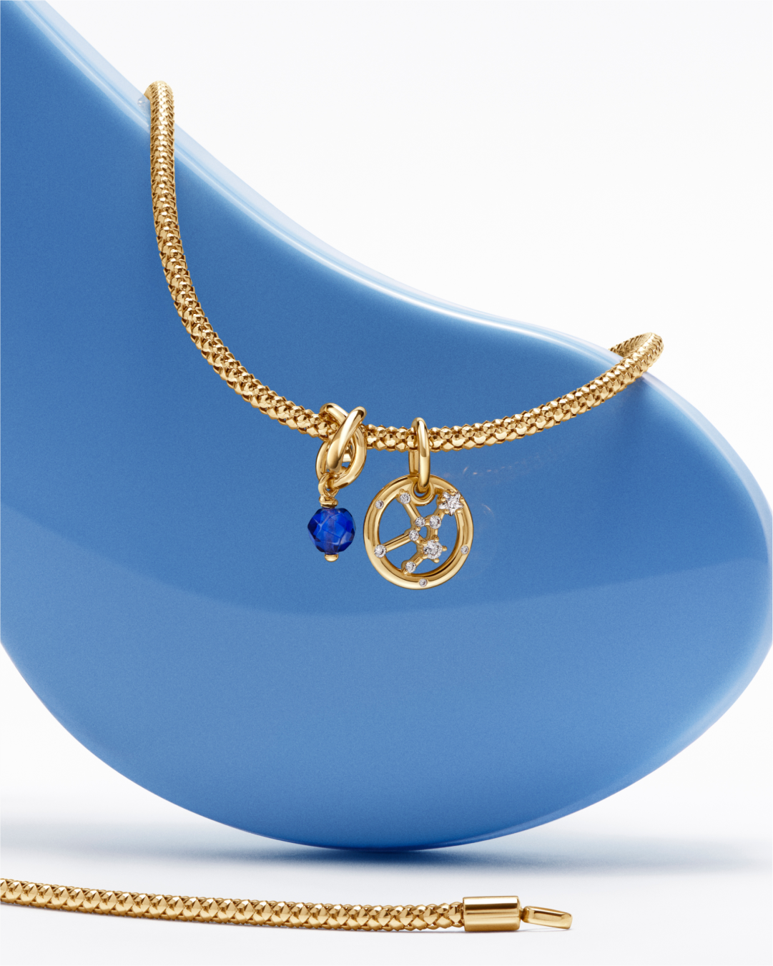
Además del ícono zodiacal, cada charm de Pandora puede combinarse con su piedra de nacimiento correspondiente, sumando una capa adicional de simbolismo y conexión personal. Ya sea que busques un talismán que te represente o un regalo pensado desde el alma, esta colección convierte cada elección en un gesto significativo.
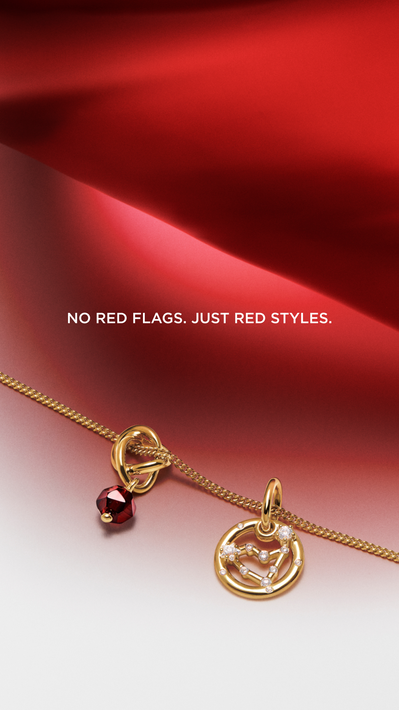
Diseño, identidad y astrología convergen en esta propuesta de Pandora que transforma a los signos del zodiaco en joyas cargadas de intención. Como ya es sello de la marca, la línea se alinea con su compromiso por ofrecer piezas versátiles, elegantes y emocionalmente resonantes, que acompañen a cada persona en su camino de autoexpresión.
Descubre esta colección en las tiendas físicas de Pandora y en línea.
Descarga imágenes aquí
Para mayor información por favor contactar a:
alberto.guerrero@another.co – Alberto Guerrero
ACERCA DE PANDORA
Pandora es la marca de joyería más grande del mundo. Sus joyas, elaboradas a mano con materiales de alta calidad, ofrecen infinitas posibilidades de personalización, permitiendo que las personas expresen su estilo personal a través de sus piezas. Lo que comenzó como una pequeña tienda de joyería en Copenhague, Dinamarca, hace más de 40 años, hoy está presente en más de 100 países. Pandora está comprometida con el liderazgo en sostenibilidad y elabora todas sus joyas utilizando únicamente oro y plata reciclados. Además, la compañía se ha propuesto reducir a la mitad las emisiones de gases de efecto invernadero en toda su cadena de valor para 2030.

